«Эколята – дошколята».

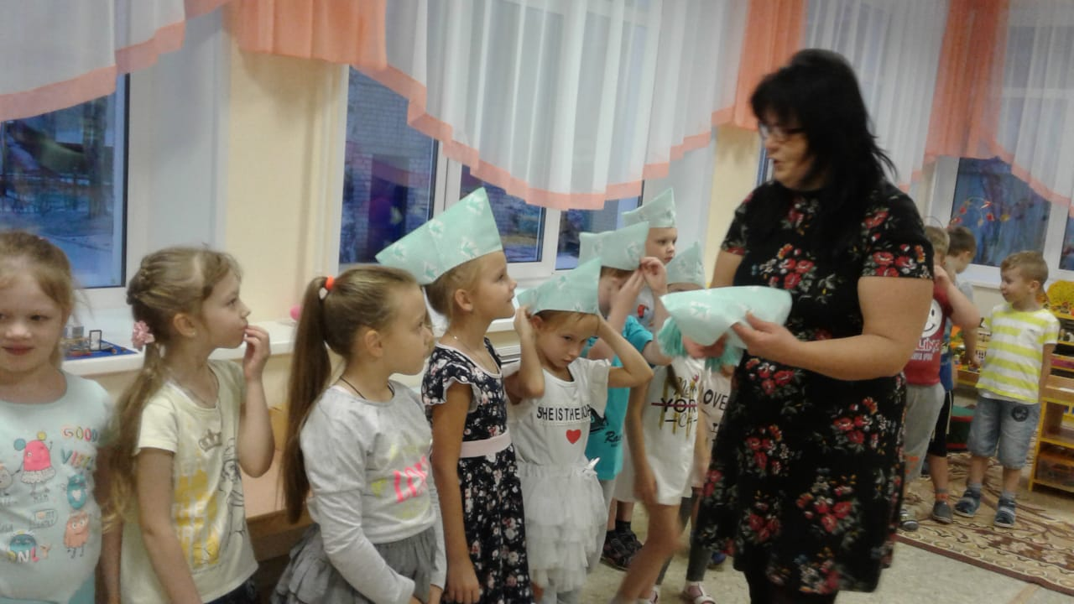
Эколятами зовут
Тех, кто очень любит труд,
Красавицу природу,
Небо, лес и воду!
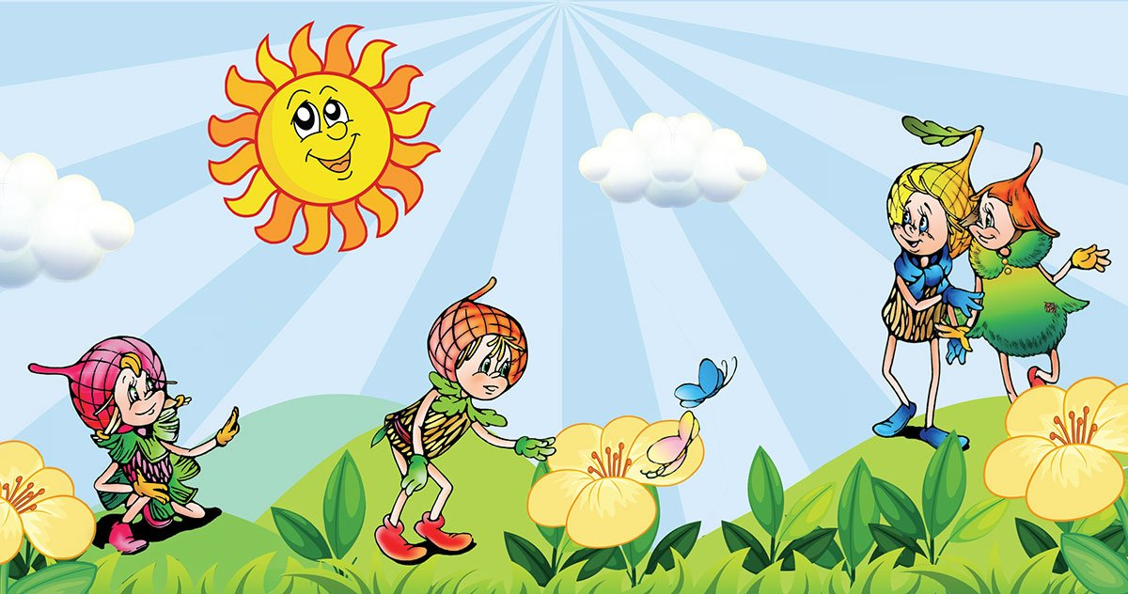
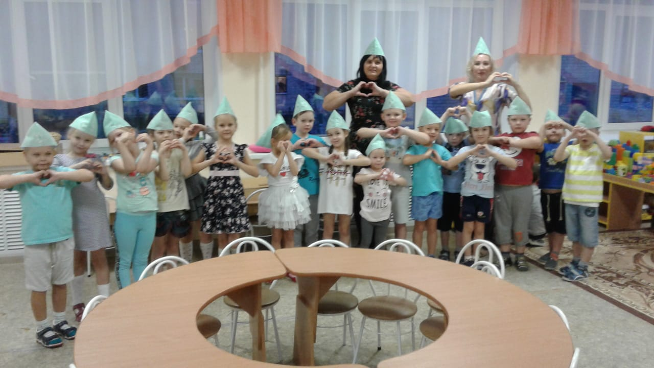
У природы круглый год
Обучаться нужно.
Ведь её лесной народ,
Учит крепкой дружбе.

